Введение.
Типы парикмахерских.
Основные виды работ мужского парикмахера.
Фасоны мужских стрижек
Лицо и мужская прическа.
«ПОЛУБОКС»
«БОКС»
«ЕЖИК»
«бобрик» и «каре»
Секрет красивой стрижки бритвой.
Укладка волос.
Процедуры, способствующие улучшению состояния и внешнего вида волос.
Массаж — здоровые волосы.

Стрижем мужчину
Рабочее место парикмахера.
Подсобное помещение.
Материалы.
Гигиена и санитария.
Требования к помещениям и белью.
Требования к инструментам.
Требования к обслуживанию.
Медосмотры и их значение.
Список использованной литературы.

Введение.
Во все времена волосы считались украшением головы. У мужчин - борода и усы. В наше время все большее число людей, чтобы обеспечить себя и своих близких средствами к существованию, вынуждены овладевать новыми для себя профессиями, при чем такими, какие пользуются постоянным спросом потребителя. В число таких профессий, без которых человечество не мыслит себя на протяжении долгих веков, относится ремесло парикмахера. Разумеется, парикмахерское искусство достигается путем специального обучения, кропотливого труда и многолетнего опыта, не говоря уже о врожденном таланте, достающемуся не каждому. Но каждому под силу - при желании и старанидг - научиться азам парикмахерского ремесла с тем, чтобы в домашних условиях уметь подстричь ребенка, мужа, подругу, а затем, если, дело пойдет успешно, почему бы ни избрать своей второй, а то и главной основной профессией.
Это позволит не только сэкономить какое-то количество средств из семейного бюджета (а парикмахерские услуги, как известно, в наши дни не очень-то и дешевы), но и получить при удачной постановке дела дополнительный доход.

Типы парикмахерских.

Парикмахерские бывают обычного и повышенного типа. Парикмахерские повышенного типа более благоустроены, просторны, лучше оборудованы. Посетителей в них обслуживают мастера не ниже второго разряда и прейскурантные цены на 25% выше, чем в обычных парикмахерских.

Основные виды работ мужского парикмахера.

Основными видами работ при обслуживании посетителей мужского зала в парикмахерский являются: стрижка, бритье, окраска волос, завивка волос на продолжительное время, мытье головы.
Моделирование мужских причесок подчиняется тем же правилам, что и моделирование женских причесок.
Мужская мода на прически довольно стабильна, и с годами их форма меняется очень мало, а большинство мужчин консервативны в выборе прически и порой годами, а иногда и десятилетиями отдают предпочтение какой-то одной модели.
Однако, несмотря на небольшое количество моделей причесок, мужчины не кажутся такими уж однообразными, потому что каждая прическа воспринимается не сама по себе, а только в совокупности с лицом, фигурой человека, его одеждой, манерой поведения. Поэтому одна и та же модель прически одному мужчине придает спортивный вид, другому — вид

аккуратного делового человека и т. д. Каждая мода несет новые веяния, порой очень радикальные, и молодежь всегда с удовольствием подхватывает их, а вот люди старшего поколения, более умеренные и консервативные, с трудом принимают новые идеи (это свойственно и женщинам, но в меньшей степени). Поэтому всегда следует учитывать вкус и пожелания клиента, но, используя свой профессионализм, надо постараться тактично привнести в полюбившуюся модель элементы моды сегодняшнего дня. Но не стоит забывать главное: мужчина всегда интересен как личность, а не как носитель красивой одежды или стрижки.
Формирование моды на мужские прически находится под влиянием мужской моды вообще. От нее зависит длина и форма прически, характер причесывания (подвижный, неподвижный), направление причесывания, появление каких-то новых деталей. Все это ведет, в свою очередь, к появлению новых технологических приемов и методов при работе с волосами.
По длине волос можно выделить четыре основные группы мужских причесок:
- очень короткие — это стрижки наголо, которые выполняются машинкой, и стрижки с длиной волос в несколько миллиметров (они выполняются на расческе или машинкой с насадками);
- короткие — это стрижки спортивного типа с очень короткими волосами в нижней затылочной зоне и с некоторым объемом наверху. Они рекомендуются при правильной форме головы;

- полудлинные — длина волос этих стрижек дает возможность создать прическу, подходящую как к облику, так и к форме головы молодого человека;
- длинные — эти стрижки можно назвать индивидуальными, так как они требуют особого подхода.
Независимо от моды при моделировании мужской прически необходимо учитывать определенные факторы.
Прическа должна быть прежде всего практичной. Так как мужчины, в отличие от женщин, редко укладывают волосы, то красоту прически необходимо предусмотреть самой стрижкой (без расчета на укладку). В правильно выполненной стрижке волосы можно причесать в любом направлении, и ей не страшен ветер, так как при этом не нарушается пластика ее поверхности (она остается ровной и не прерывается). Зависит это от идеально выполненной окантовки.
Так как в мужской прическе редко используются декоративные элементы, то очень важная роль отводится самой форме стрижки и направлению причесывания. Например, длинные волосы с пробором посередине создают образ молодого человека, не придающего большого внимания своей внешности. Но если этому же молодому человеку сделать короткую стрижку с пробором посередине, то он будет производить уже совсем другое впечатление — мальчика-аккуратиста. В первом случае появление пробора было вызвано лишь необходимостью (чтобы волосы не закрывали глаза), а во втором случае пробор уже является элементом декора, так как создан и расположен на этом месте специально.

В каждой прическе необходимо правильно определить уравновешивающее влияние отдельных ее частей. Например, при длинных волосах недопустимо создание объема на теменной зоне, но если нужен объем прически надо лбом, значит, следует уменьшить длину волос на затылке.
Прическа должна скрывать возможные недостатки лица и формы головы, поэтому, приступая к моделированию, надо зачесать все волосы от лица назад и посмотреть овал лица, форму головы (она может быть круглой, овальной, длинной, квадратной) и залысины, рост волос, направление вихров, наличие неровностей и шрамов на поверхности головы, обратить внимание на величину и форму ушей.
При круглой и квадратной форме лица волосы с боков должны быть подстрижены коротко, а при удлиненной форме лица волосы боковых зон оставляют более длинными, создавая этим объем.
Если на темени волосы очень тонкие и редкие, то начинать стрижку необходимо именно с теменной зоны. Если же волосы густые и жесткие, то основное внимание уделяется работе по коррекции лица прической.
Большие залысины в углах лба надо уметь правильно замаскировать. Очень многие совершают ошибку, закрывая лоб длинной челкой. Это неверно, потому что длинные волосы очень подвижны и не скрывают недостаток, а наоборот, привлекают к нему внимание.
Линия окантовки должна быть выполнена безупречно, и чаще всего при этом используется естественная контурная

линия. Выстригаются лишь отдельные волоски, которые выделяются на светлом фоне кожи.
Голова клиента во время стрижки должна находиться в естественном положении. Слишком нагибая голову вперед, можно получить очень высокую линию затылка.
Укладка должна учитывать форму головы и лица, но самое главное, она должна быть естественной, только тогда она произведет выгодное впечатление.
Фасоны мужских стрижек
Основные направления современной моды мужских стрижек: повседневные (произвольные) прически и классические. Повседневная прическа — это модели без четких окантовок, тушевки и подчеркнуто небрежными линиями укладки. Главное отличие классической прически от повседневной — правильные четкие линии окантовки и красивая тушевка участков волос в области висков и шеи.
Лицо и мужская прическа.
• Непропорциональная форма черепа. Правильная линия прически может: установить равновесие между лицом и черепом. Для этого достаточно зрительно, увеличить волосяной покров, равномерно распределив его вокруг головы. Важное значение имеет: оформление линии лба.
• Круглое лицо. Волосяной покров следует зрительно максимально увеличить на темени и постепенно свести на нет по бокам.

• Удлиненное лицо. Зрительно уменьшите высоту волосяного покрова и прикройте шею.
• Прямой лоб. В области лба уменьшите высоту волосяного покрова. Далее линия прически идет плавно к темени.
• Покатый лоб. Его скрадывает нависающая вперед прическа.
• У многих мужчин (25%) удлиненный череп. Излишняя длина черепа скрадывается зрительным увеличением волосяного покрова по бокам головы и уменьшением его на темени.

«ПОЛУБОКС»

При выполнении фасона «полубокс» могут быть применены следующие операции стрижки: сведение волос на нет, стрижка волос «на пальцах», стрижка волос машинкой и окантовка. Не рекомендуем делать данную модель мужчинам с удлиненной, худой формой лица.

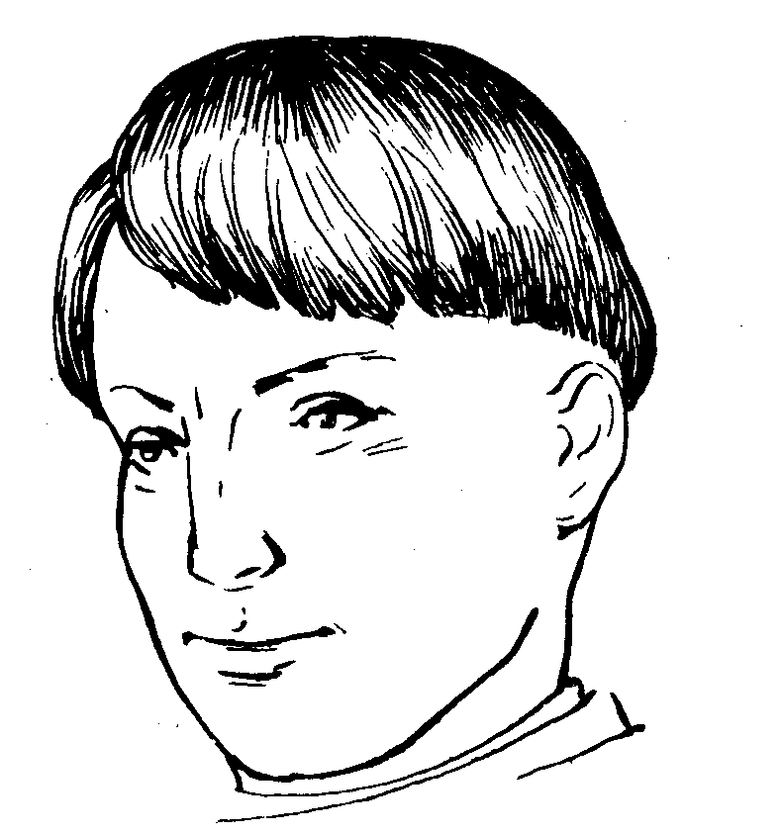

Что необходимо знать:
Стрижка «полубокс» должна иметь относительно небольшую длину волос (5—8 см) на темных участках и менее 5 см — на остальных.
Волосы от линии окантовки на шее и висках стригутся ручной или электрической машинкой до линии, проходящей от верхней кромки левого уха под затылочный бугор на верхнююю кромку правого уха.

Сведение волос на нет производится на участке шириной 2 – 3 см вверх от вышеуказанной линии.
Уровень высоты стрижки волос машинкой до середины затылочного выступа может быть различным в зависимости от длины волос или формы затылочного выступа (например, выступ слишком выделяется своей формой).
Приемы тушевки и состригание волос нужно производить так, чтобы, скрыв все недостатки, придать голове правильную овальную форму.
Итак, процесс стрижки таков:
1. Волосы предварительно вымыть и слегка подсушить.
2. По всей окружности головы снять волосы машинкой.
3. Начиная с левой стороны, машинкой снимать полосу за полосой.
4. Учитывая уровень ранее подстриженной затылочной части, снимать машинкой волосы с висков.
5. Выполнить окантовку за ушными раковинами, на висках и на шее.
6. Обработать линию, которая получилась после стрижки, машинкой: сначала от середины затылочного выступа к макушке., затем полосами к левому виску, затем так лее обрабатываете правую сторону.
7. Филировать или приемом «стрижка на пальцах» обработать теменную часть.

«БОКС»

Стрижка «бокс» отличается от «полубокса» более короткими волосами.
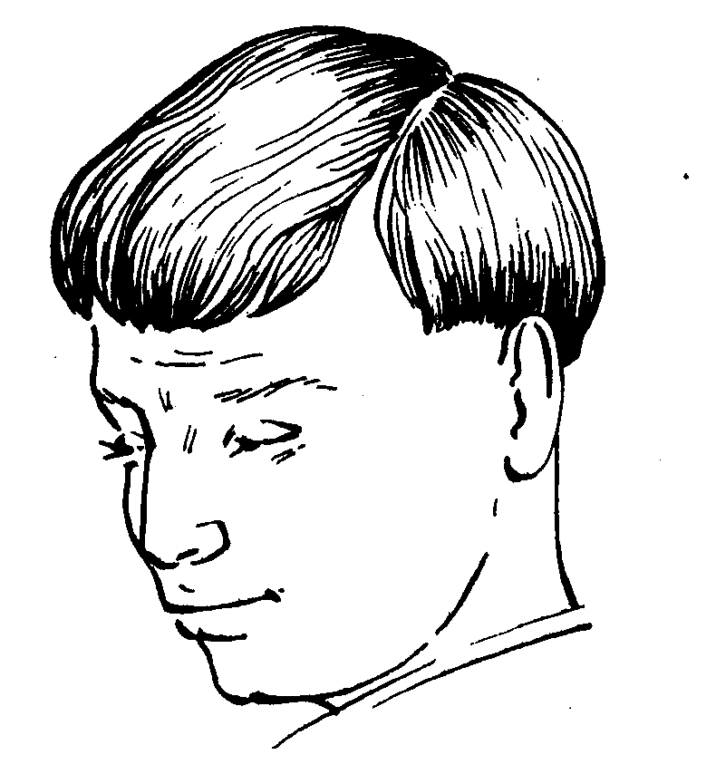

Область сведения волос на нет в этом фасоне стрижки находится выше, чем В «полубоксе», и обычно отделяет теменной участок волос от височных и затылочного. Для выполнения этой стрижки применяют те же операции И инструменты, что и при «полубоксе».
Что необходимо знать:
Окантовка проходит по самым выпуклым местам.
Окантовка производится по всей окружности головы от середины затылочного выступа влево.
Над ушной раковиной окантовка должна быть не выше 1 см от краевой линии роста волос.
Левая и правая стороны головы обрабатываются одинаково.

Окантовка меняется в зависимости от формы головы, от тех или иных отклонений от нормы.
Выделяющиеся височные впадины сглаживают более низкой линией окантовки и, наоборот, большие височные выпуклости скрадываются, если окантовку делать под затылочной выпуклостью.
У брюнетов ширина перехода должна быть не менее 5 см, у шатенов — 3—4 см, у блондинов с густыми волосами — 2-3 см.
Сама процедура стрижки заключается в следующем.
1. Волосы предварительно вымыть и слегка подсушить.
2. Сделать окантовку по всей окружности головы.
3. После окантовки волосы сбрить или подстричь: если используется машинка — то вверх до линии окантовки.
4. Волосы снять на нет: у бритых волос грань на нет свести косым направлением бритвы по отношению к линии тушевки.
5. Обработать теменную часть волос филированием или приемом «стрижка на пальцах».

«ЕЖИК»

Данную стрижку могут позволить себе молодые люди, имеющие жесткие, прямые волосы. Внешне стрижка «ежик» придает прическе форму шара. Характерной чертой является плавный переход от очень коротких волос к удлиненной челке.

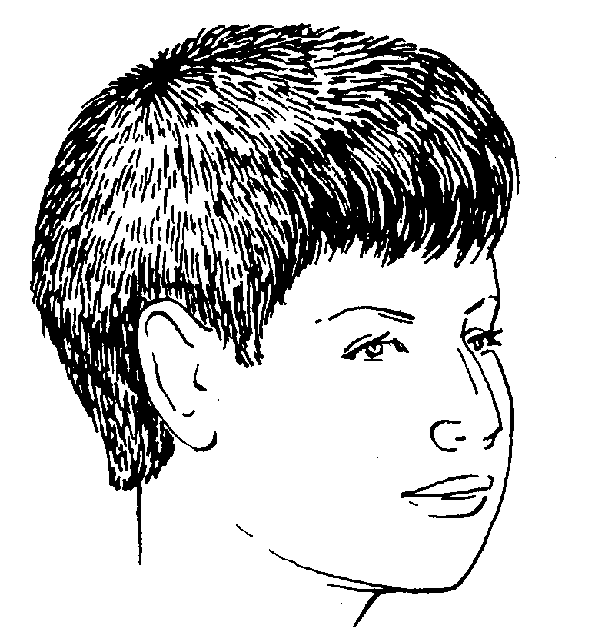

Итак:
- Сделать пробор в волосах от виска до виска. Оформить челку на уровне переносицы или бровей.

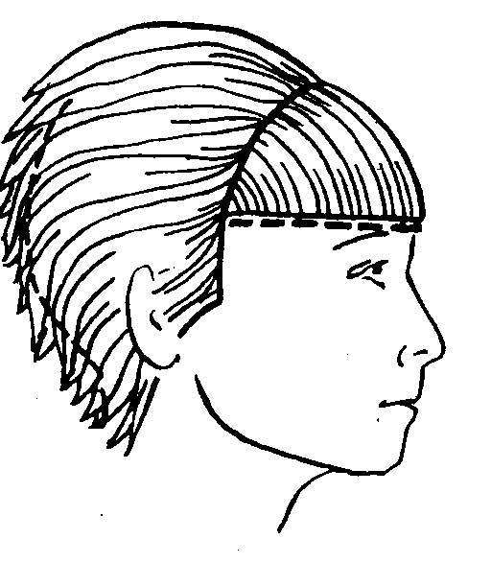

- Приемом «стрижка с расчески» обработать теменную зону (длина волос 2—3 см), не забывая при этом немного оттягивать вертикальные пряди при стрижке.

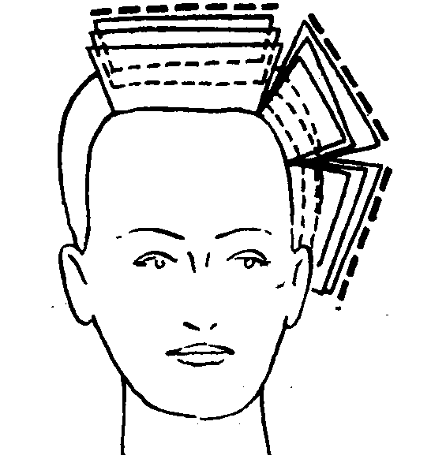

- Сохраняя форму головы, состричь с вертикальных прядей излишки волос на висках, направляясь в сторону затылка.
4. Волосы внизу затылка обработать, поднимая пряди и уменьшая длину волос к краевой линии роста.
5. Выделить прядь в середине теменной зоны, подняв вертикально, подстричь так, чтобы образовался плавный переход от коротких волос к длинной челке.
6. Последующие пряди фронтальной зоны, выделив радиальными проборами, обработать тем же приемом.
7. Выполнить окантовку, а затем и филировку прядей и
челки.

Фасоны стрижек «бобрик» и «каре» очень похожи, все они обычно бывают короткими и различаются лишь формой отдельных участков прически.
При стрижке «бобрик» теменная часть прически имеет форму ровной площадки, остальные участки прически — такой же формы, как и в стрижке «ежик».
Стрижка «каре» отличается от двух предыдущих тем, что имеет форму ровной площадки не только на теменной части прически, но и на височных участках. Выполнение этих фасонов стрижек имеет свою специфику, особенно оформление ровной площадки на теменном участке волос.
Итак:
1. Предварительная обработка теменного участка:
- пряди поднять перпендикулярно кожному покрову и, сильно натягивая, состричь, оставляя длину не менее 5 см;
- слишком длинные (свыше 5—6 см) - волосы теменного участка предварительно укоротить приемом снятия волос «на пальцах» (длинные волосы поставить вертикально невозможно);
- после укорачивания волос увлажнить их водой, а затем обработать фиксатором, следя при этом, чтобы влага и крем равномерно распределялись по волосам;
- обработанные фиксажем волосы поставить в вертикальное положение, держа расческу в левой руке, а щетку — в правой;
- начиная от лба к макушке, волосы прочесать расческой и щеткой: расческу вводят в волосы от начала их роста на лбу и,

продвинув ее в сторону макушки на 5—6 см, щетку перемещают в том же направлении, что и расческу;
- переместив щетку до затылка, вынуть расческу из волос и возвратить в исходное положение, отступив от начала роста волос на лбу на 2-3 см;
- таким образом делать предварительную обработку всех
теменного участка.

2. Теменная часть волос должна быть оформлена в виде ровной площадки:
- в левую руку взять расческу, а в правую — ножницы;
- расческу и ножницы установить в горизонтальное положение;
- начиная от края роста волос на лбу, ввести в волосы расческу и начать медленно продвигать ее к затылку, при этом держа ножницы параллельно над расческой;
- волосы, находящиеся в вертикальном положении, по мере продвижения расчески срезать. Ножницы при этом продвигать к затылку одновременно с расческой, не отставая от нее и не опережая ее;
- так обрабатывать волосы до полного выравнивая площадки. Для получения овальной формы окантовывать края площадки таким образом, чтобы в результате они получились слегка закругленными.

Секрет красивой стрижки бритвой.
Лезвие бритвы должно быть особым образом подготовлено так, чтобы оно соскабливало волосы, а не срезало их. Перед стрижкой волосы необходимо смочить водой. Это способствует легкому скольжению бритвы, волосы не травмируются, стрижка получается плавная, без резких переходов. По окончании стрижки косо срезанные кончики волос накладываются одни на другие” подобно рыбной чешуе, и прическа легко принимает желаемую форму. Затем голову моют шампунем и ножницами подправляют неправильно лежащие пряди волос.
Укладка волос.
Закончив стрижку, приступают ко второму этапу — укладке волос в прическу. Эту операцию выполняют при помощи щетки и ручной сушилки. Благодаря сушке волос ручной сушилкой корни выпрямляются, и волосы укладываются щеткой в желаемых направлениях. Прическа сохраняется несколько дней.
Стрижка бритвой и укладка при помощи щетки и ручной сушилки делают волосы податливыми, и из них можно сделать любую модную прическу. Очень немногие парикмахеры в совершенстве владеют этим искусством. Их по праву можно назвать “визажистами”. Действительно, правильно и со вкусом выполненные стрижка бритвой и укладка волос посредством щетки и сушилки могут изменить выражение лица, скрадывает его недостатки, например, слишком длинный или курносей нос,

делают лоб выше или придают ему белее правильную форму, смягчают слишком резкие черты лица, делают лицо благороднее и моложе. Модная со вкусом выполненная прическа придает уверенность в себе и украшает жизнь.
Процедуры, способствующие улучшению состояния и внешнего вида волос.
В зависимости от состояния волос и желаемой модели прически парикмахер может предложить вам масляную ванну, массаж волосистой части головы, мытье головы шампунями, содержащими вещества, лечащие перхоть, себорею и сухость кожи волосистой части головы, окрашивание волос красками (при появлении седины) или оттеночным шампунем (выполняется перед ополаскиванием головы), обесцвечивание волос, легкую перманентную завивку, главным образом, передней части волосяного покрова головы. Завитые пряди помогут скрыть неукладывающиеся в прическу волосы, растущие на макушке (эти волосы коротко подстригаются, и темя закрывается завитыми прядями волос).
Чтобы волосы блестели, на них наносят бриллиантин, в состав которого не входят жироподобные вещества.
Прическа фиксируется легким лаком для волос.

Массаж — здоровые волосы.
Массаж играет большую роль при уходе как за жирной, так и за сухой кожей волосистой части головы. Под влиянием массажа улучшаются кровоснабжение сосудов волосяных сосочков, функция кожных желез, обмен веществ, общее состояние кожи и волос. Массаж — лучшее средство сохранения волос здоровыми и красивыми. Его необходимо выполнять каждый вечер в течение десяти минут, согласно инструкциям врача.
Даже в наши дни большинство людей считают, что заботиться о своей внешности, делать ее эстетичной приличествует только женщинам и недостойно мужчин. Но, тем не менее, стремление правильно заботиться о своей внешности постепенно входит в сознание и быт мужчин.
Во многих косметических салонах и институтах красоты открываются отделения для мужчин. Их услугами, пользуются мужчины всех возрастов, молодые и старше сорока лет. Сорокалетние стремятся задержать возрастные изменения кожи, появление морщин, наступление старости. В косметических кабинетах мужчинам предлагают в основном следующие услуги: комплексный уход за кожей лица, включающий в себя массаж, под влиянием которого укрепляются мускулы лица, улучшается кровоснабжение кожи, устраняется одутловатость, отечность, уменьшаются жировые отложения, удаление черных точек, чистку лица, различные косметические души и т. д.

Стрижем мужчину

Прежде чем приступить к стрижке, волосы обязательно надо смочить водой и все их зачесать назад.
Стрижку начинаем с правого (или с левого) виска. На уровне височной впадины, над ухом, за ушной раковиной отделяем прядь толщиной 0,5 см и делаем окантовку по росту волос. Затем отделяем второй ряд волос и стрижем волосы на уровне первого ряда (фото 1).
Третий ряд - волосы берем между указательным и средним пальцами, захватывая часть стриженых и нестриженых волос, и стрижем с внутренней стороны ладони под углом 30о. Между первым и вторым выступом височной впадины отделяем прядь волос и счесываем ее к лицу (фото 2). Срезаем волосы под углом.
От виска до затылочной части волосы стрижем перпендикулярно к голове под углом 30о, при этом берем пряди стриженых и нестриженых волос. Волосы стригутся с внешней стороны ладони, на уровне стриженых волос. Так стрижем волосы до теменной части головы (фото 3).
С левой стороны стрижем так же, как и с правой.
Теперь начинаем стричь волосы теменной

Теперь начинаем стричь волосы теменной части головы. Отделяем первую прядь надо лбом и определяем длину. Стрижем с внешней стороны ладони, при этом натягиваем волосы немного вперед (фото 4).
Так прядь за прядью (берем часть стриженых и нестриженых волос) стрижем до затылочной части головы. На затылке волосы коротко стричь не надо, чтобы не торчали.
Волосы на затылке разделяем пробором на две части. Стрижем перпендикулярно голове, захватывая стриженые волосы на макушке и нестриженые на затылке. Волосы стрижем на уровне стриженых от середины затылка в правую сторону до уха, затем - в левую.
Когда подстрижем затылочную часть головы, волосы расчесываем по их росту и делаем окантовку на шее (фото 5), подравниваем височки, челку, делаем пробор справа или слева или зачесываем назад - кто как носит. Опасной или безопасной бритвой сбриваем пушковые волосы на шее, висках, над и за ушами по линии окантовки. Во время стрижки подсохшие волосы смачиваем. После стрижки голову сполоснуть и уложить волосы феном или просто, расчесав, дать им высохнуть.

Рабочее место парикмахера.

Рабочее место должно быть оборудовано всем необходимым для выполнения работ. Оборудование состоит из туалетного стола с тумбочками и ящиками, зеркала, кресла.
Очень важно, чтобы парикмахерское кресло было устойчивым и удобным для клиента и парикмахера.
Парикмахерское кресло может быть с одним рычагом, которым мастер поворачивает сиденье, и с тремя разными рычагами. Кресло с тремя рычагами более удобно, так как большим рычагом мастер поднимает сиденье кверху на необходимую высоту, средним опускает сиденье, а меньшим рычагом поворачивает сиденье в любую сторону.
Подголовник кресла поддерживает голову клиента в удобном для мастера положении. Например, подголовник «подушка» прикреплен к металлическому стержню с пружиной. Мастер одной рукой нажимает пружину, другой опускает или поднимает «подушку», устанавливая ее в нужном для работы положении.
Наиболее гигиеническими являются металлические никелированные кресла с клеенчатыми сидениями и спинкой.
Парикмахерское кресло следует устанавливать так, чтобы свет падал на клиента, а не на зеркало.
Клиент, сидящий в кресле, ставит ноги на подножку (деревянную или металлическую), устанавливаемую между тумбочками (или под умывальником). Подножка позволяет принять клиенту наиболее удобное положение.

Перед каждым зеркалом устанавливают стенное зеркало.
Под зеркалом (на тумбочках или кронштейнах) горизонтально располагают подзеркальник - мраморная или покрытая стеклом деревянная доска, на которую кладут туалетные принадлежности и необходимые для работы инструменты и приборы.
Часто между тумбочками устраивают умывальник (фаянсовую раковину) со стоком в канализационную трубу. Если к такой раковине подводят холодную и горячую воду, то устанавливают смеситель.
Если нет подзеркальника, то туалетные принадлежности кладут на тумбочки, предназначенные исключительно для хранения инструментов и белья. В верхнем выдвижном ящике правой тумбочки хранят инструменты (ножницы, бритвы, машинки, гребенки), в нижних двух отделениях - чистое продезинфицированное белье (салфетки, пеньюары и т.д.). хранить посторонние предметы в тумбочках запрещается.
Туалетные принадлежности, инструменты и материалы на подзеркальнике или тумбочках должны всегда находиться на определенных местах, чтобы во время работы мастер не терял времени на поиски нужной вещи.
Инструменты и материалы рекомендуется располагать на подзеркальнике в следующем порядке (справа налево): спиртовая горелка, банка с ватой, банка с дезинфицирующим составом для инструментов, мыльница, пудреница, пульверизатор, флаконы с туалетной водой (хинной и сиреневой водой, вежеталем), флакон с дезинфицирующим (кровоостанавливающим) составом, применяемым при случайных порезах кожи, настольный ремень для правки бритв, ручное зеркало, висящий (брезентовый) ремень. Часто употребляемые предметы нужно класть ближе к мастеру, на правой стороне туалета, реже употребляемые - на левой стороне.
Прибор для бритья во время работы лучше класть посередине подзеркальника или на правой тумбочке.
В парикмахерской с большим количеством рабочих мест очень удобно иметь над каждым зеркалом порядковый номер кресла. Тогда, нажав на кнопку звонка, мастер может вызвать клиента из зала ожидания световым сигналом, показывающим номер кресла.
Каждый мастер отвечает за санитарное состояние рабочего места.

Подсобное помещение.

Такое помещение необходимо для производственных нужд. Его следует изолировать от остальных помещений, оборудовать раковиной для мытья приборов и нагревательными устройствами для кипячения воды. В подсобном помещении должны находиться кувшины для мытья головы, необходимый запас материалов, белья, стерилизованных кистей для бритья и т. д. В соответствии с санитарными правилами, в подсобном помещении обязательно устраивают раздельное хранение чистого белья и бывшего в употреблении.

В подсобном помещении устанавливают металлический бачок или оцинкованный внутри деревянный ящик с плотной крышкой для хранения отходов (остриженных волос, использованной ваты, бумаги и т. д.).

Материалы.

Все материалы, употребляемые в парикмахерских, делятся на следующие группы:
1. Дезинфицирующие средства - 3%-ный раствор перекиси водорода, настойка йода, 70-градусный спирт, 5%-ный раствор карболовой кислоты, хлорамин. Все эти материалы приобретают в готовом виде.
2. Парфюмерно-косметические средства: одеколон, туалетные воды, пудра, мыло, вазелин, бриолин, бриллиантин, фиксатуар, льняное семя, крем для кожи.
3. Составы для перманентной завивки: сульфит, бура.
4. Краски для волос - растительные и химические патентованные.
5. Хозяйственные средства: хлорная известь, керосин и др.

Гигиена и санитария.

Гигиена - наука, изучающая влияния условий труда и быта на здоровье человека.
Одна из важнейших из важнейших задач современной гигиены -разработка гигиенических правил, нормативов и мероприятий по предупреждению отрицательного воздействия различных факторов внешней среды.
Среди различных предприятий бытового обслуживания, услугами которых пользуется человек, значительное место занимают парикмахерские. Основные задачи гигиены парикмахерских направлены на предупреждение, возникновения и распространения заразных болезней.
Гигиенические требования к работе мастера направлены на снижение возможности заболевания. Выполнение санитарных требований зависит от деятельности всех работников парикмахерской. Поэтому мастера должны представлять всю важность выполнения санитарных требований.

Требования к помещениям и белью.

Все помещения необходимо убирать в течении рабочего дня. После окончания рабочего дня производится влажная уборка. Один раз в месяц парикмахерская должна закрываться на санитарную обработку, все помещения при этом

обрабатывают 0,5 % раствором хлорамина.
При работе используется как одноразовое, так и многоразовое белье (полотенца, салфетки, пеньюары). Одноразовые после использования следует выкидывать. Многоразовое белье должно подвергаться стирке и обработке 0,5 % раствором хлорамина.

Требования к инструментам.

Дезинфекция - уничтожение микробов различными способами. Производится химическими и физическими методами. К физическому способу относится кипячение, которое проводят 10-15 минут с момента закипания воды. Металлические инструменты дезинфицируют путем прожигания. При этом, режущую часть погружают в спирт и проносят над пламенем. К дезинфицирующим средствам относят: хлорамин, формалин, спирт этиловый, карболовая кислота, фенол. Выбор средства и его концентрация зависят от материала, из которого изготовлен инструмент и ряда других условий.
Хлорамин - белый порошок с резким запахом, хорошо растворяется в воде. Используют 0,5 % водный раствор, который должен находиться в специально сосуд на рабочем столе. Меняется ежедневно. Дезинфицируют инструменты из пластмассы, погружая в раствор на 10 - 15 минут.
Формалин - бесцветная, прозрачная жидкость с резким

специфическим запахом. Используется в виде 4% водного раствора при дезинфекции кистей для бритья или окрашивания.
Этиловый спирт - использую только технический 70% для дезинфекции металлических инструментов при помещении в раствор или протирании ватным тампоном. После окончания работы спирт фильтруют. Заменяют каждые три дня.
Фенол (карболовая кислота) - Кристаллическое вещество с резким не приятным запахом. Используют 5% водный раствор. При использовании способен образовывать налет на металлических частях инструментов.
Основные требования к дезинфицирующим средствам. Должны уничтожать все виды микробов. Не должны портить инструменты. Не должны раздражать и окрашивать кожу. Должны иметь не резкий запах.

Требования к обслуживанию.

Мытье головы. Перед мытьем головы необходимо чисто вымыть раковину, подготовить шампунь, салфетку и полотенце. После мытья волосы тщательно ополаскиваем, промакиваем полотенцем.
Стрижка. Перед обслуживанием клиента необходимо мыть руки, накрывать клиента пеньюаром. Если при стрижке поранена кожа, необходимо прекратить работу и оказать помощь в обработке спиртом или йодом.

Медосмотры и их значение.

Все работники парикмахерской должны проходить медицинские осмотры перед выходом на работу и иметь справку о допуске на работу. Задача таких осмотров не допускать на работу лиц с заболеваниями, при которых работа противопоказана. К работе в парикмахерских не допускаются лица, больные открытой формой туберкулеза и кожными заболеваниями. В дальнейшем медицинские осмотры проводятся один раз в месяц врачом терапевтом, два раза в год врачом дерматологом и два раза в год обследование на туберкулез.

Список использованной литературы.
О.А. Панченко «Стрижка, прическа, моделирование» 2000 г.
О.А. Панченко «Элегантные прически» 2000 г.
О. Сорокина «Энциклопедия домашнего парикмахера и визажиста» 2000 г.
А.С. Васильев «Парикмахерское искусство» 2000 г.
Б.Г. Филимонов «Тысяча и одна прическа» 1999 г.
Д.Г. Григорьев «Уход за волосами» 1998 г.
А.В. Кондратьев « Учебник по трихологии» 2000 г.

